Game Design Document

Demo Territory

Yilin Wang

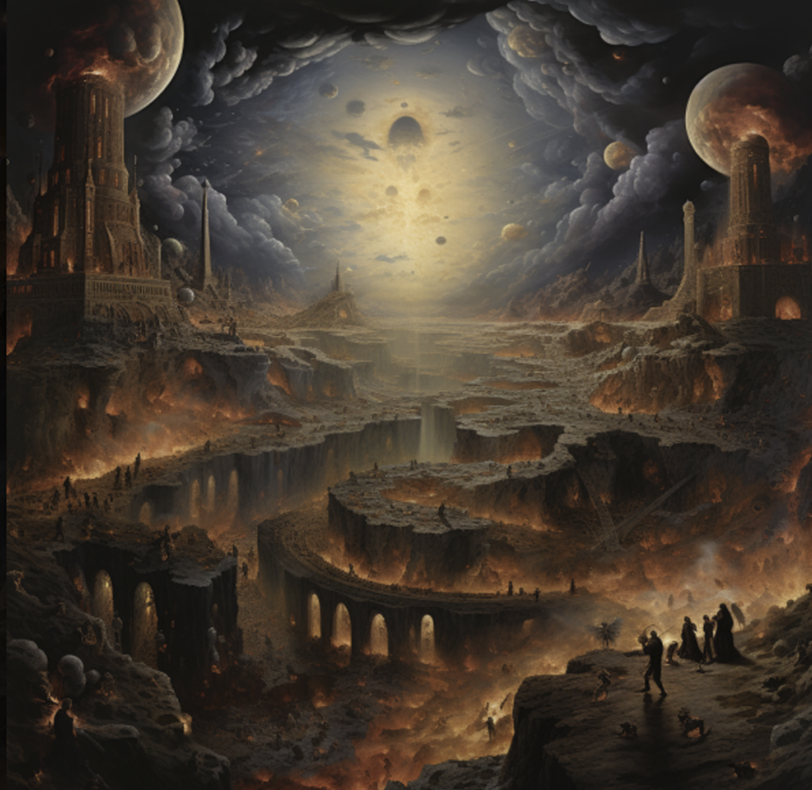

**项目说明**

这份游戏设计文档详细说明了一款 2d平面横板闯关类魂游戏，以及其独特机制，原创故事，原创角色和背景。

该游戏基于其他的2d闯关类游戏有了创新，比如“合二为一”的主角设定，高难度的技能设定和奇幻有趣的关卡设计。

**Content Page**

项目说明

1. 主题
   1. 主题介绍
   2. 背景故事-世界观
2. 主要角色
   1. 角色背景
   2. 角色技能
   3. 角色设计
3. 其他角色
   1. NPCs
   2. BOSS
4. 玩法 Gameplay

4.1目标&适用群体

4.2玩家配置&运行软件

4.3游戏机制

4.4道具&强化

4.5关卡设计

4.6胜利条件&失败条件

1. 美术风格

5.1整体走向

5.2元素设计

5.3角色设计走向

1. UI界面

6.1开始界面

6.2游戏面板

6.3通关/失败界面

1. 音乐 音效
2. 技术说明

8.1运行平台

8.2引擎

1. 市场&资金

9.1人口统计数据 年龄&受众群体

9.2发布平台&变现

9.3本地化

1. 其他创意
2. **主题 Theme**
   1. **主题介绍**

本项目是一款2d闯关类游戏，是以西方中世纪时期为背景，在一个叫“恶魔领域”的地方展开的一段奇妙历险。

* 1. **背景故事-世界观**

在17世纪的西方，由于宗教信仰和政治决策者们的原因，导致人间发生很多战争，人间成为了炼狱之地。神界派使者前去调查，发现是地狱界的阴谋。地狱换了新的领主，而这个领主是个不折不扣的恶魔，他与神界为敌，以折磨人间为乐，想要使整个世界变为地狱。而地狱界里恶魔们的作风也极其腐败，每个上级欺压下级，同级污蔑同级，并且地狱使者们（往返人间地狱的勾魂者）也经常抓无辜的人类到地狱里遭受酷刑与折磨。而神界对此悲痛万分，派来一个信使去给地狱传话，不料信使被一些小恶魔们抓住并被他们关押起来，受尽折磨。

1. **主要角色**
   1. **背景故事**

Christine-恶魔，作为在地狱中掌管龙骨（地狱宝物）的魔女，被别人陷害导致龙骨被盗。她被关进了地狱之底，每天面临着无数的惩罚，终无天日。看着昔日好友对自己的背弃，以及典狱长对自己的欺压凌辱，她忍无可忍，打算逃离这个永无宁日的地方，去解救那些无辜的人类和去寻找一个属于自己的伊甸园。

Angel-天使，她作为天神的信使给地狱送信，但却被不怀好意的恶魔盯上并被关进地狱之底。每天这些恶魔们对她施加各种刑法，只是为了泄愤以表达对天神界的不满。天使被折磨的奄奄一息，直到看到另一个魔女的出现。。。

**2.2 技能**

恶魔：可喷火，手持武器

天使：可以飞，回复体力

恶魔可以随意穿梭在火焰里，但是在火焰中不能使用天使的技能，否则天使死，game over

天使可以在空中自由翱翔，但必须长按飞行键，在飞行过程中，可以使用恶魔的攻击技能

**2.3角色设计**

关于前期想法，恶魔的形象以魅魔的样子为蓝图，天使则是有翅膀和光环的基本形像，并且两个角色都为女性角色。

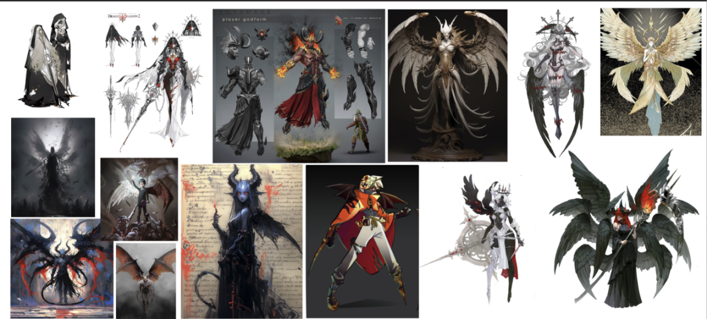

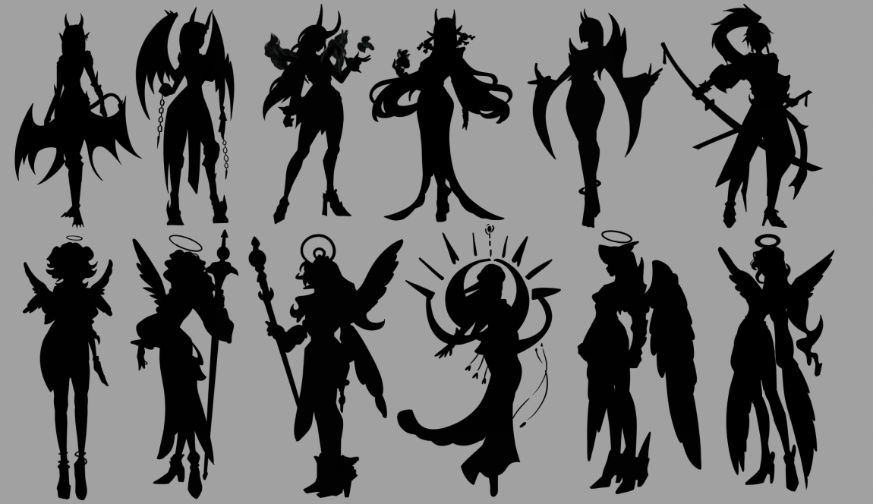

1. 其他角色
   1. NPCs

游戏里会有游荡的小恶魔，他们会不分青红皂白的攻击别人，玩家要做的就是杀掉他们以此获得‘红晶石**’**每个关卡（每层地狱）都有独特的NPC，他们会以各种各样的攻击手段去伤害玩家。

* 1. Boss

每层地狱都有独自的Boss，而他们的武器和攻击方式也大不相同。打败每个Boss之后，玩家可以获得大量的奖励，而在这些奖励当中，含有对下一关至关重要的武器和技能。

1. 玩法 GamePlay
   1. 目标

长期目标：解救在地狱中无辜的人类以及逃离地狱

短期目标：打败NPCs，Boss，通关，提升等级

* 1. 玩家配置 & 运行软件

（玩家需要掌握什么技能才能玩这款游戏）

点击鼠标

按键盘

专注能力

制定策略

* 1. 游戏机制

玩家从“牢狱”中逃出，并以自己的技能通过层层关卡和打败Boss。每个关卡是一层“地狱”，都拥有一张独特的地形图，机关以及npc。每层地狱/关卡的通关目的是找到装有钥匙的宝箱，找到通关大门并逃出。在每层地狱/关卡，除了装有钥匙的宝箱，还有武器宝箱，需要玩家自己探索。除此之外，玩家还需要使用武器和技能消灭“小恶魔”以及“鬼魂”，杀掉这些npc可以获得武器，获得经验。经验可以升级，等级越高，角色的Hp值越高，各类属性也会有所提升。

在通关之后，有Boss关卡，打败Boss即可以获得它的两个技能，而这两个技能对于玩家通过下一个关卡是至关重要的。每个Boss关会有“玩家等级”的推荐级别，如果玩家等级未到达这个指数，玩家需要重新进入之前的“地狱”里去探寻没有找到的宝物以及跟“小恶魔/鬼魂”打斗来提升自己的等级。

**游戏开始/前期准备**

玩家初始形态是一个恶魔，并且有一个天使“附身”在恶魔身上，呈半透明色。

每个关卡开始之前会有一个关卡介绍，用以让玩家了解关卡的小恶魔或者Boss（但不会涉及Boss的攻击方式，需要玩家在游戏中自行探索）

1.玩家可以选择本关所“化身”的魔物，每个魔物有各自对应的特殊技能。获得魔物的方式是击杀Boss之后吸收它的能量并获得之。魔物会像“小精灵”一样跟在玩家的身后，M和N会对应其两个技能。

2.玩家可以从武器库中选择一个武器再选则一个防御武器（盾牌）

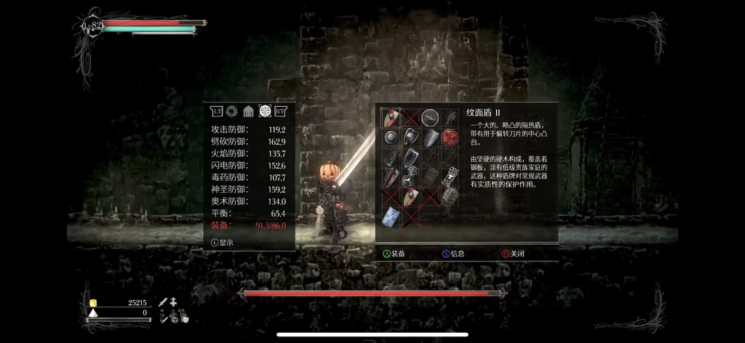

除此之外，还有商城（地狱黑店）店铺里售卖各种武器，服饰，也可以用红晶石提升自己的技能。

* 1. 道具 & 强化

提高趣味性/强化玩家的游戏附加玩法

如何使用/获取/强化

4.5关卡设计

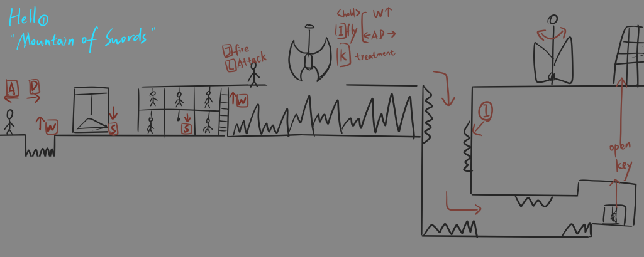

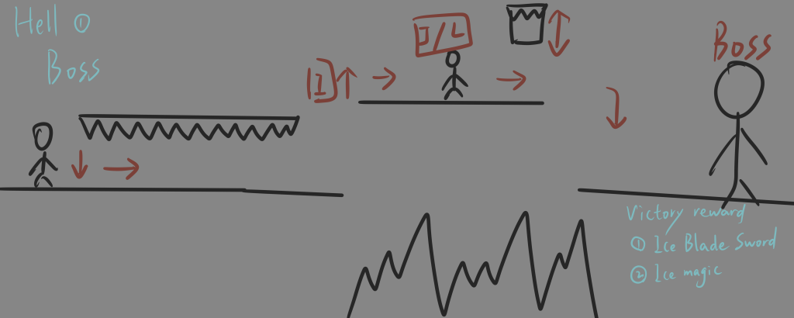s

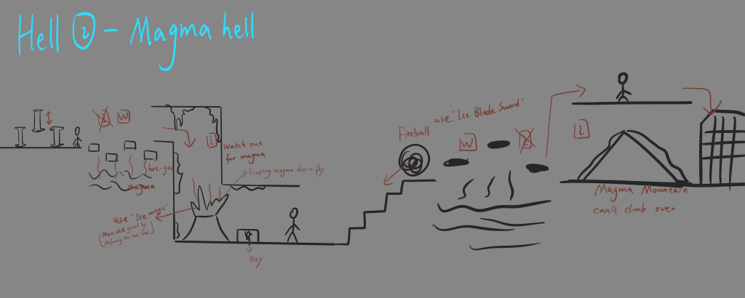

4.6胜利条件/失败条件

1. 美术风格
   1. 整体走向

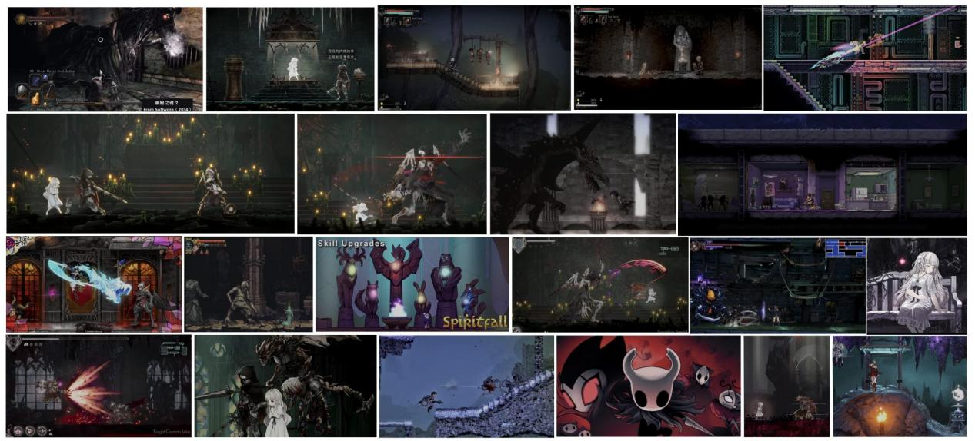

游戏的整体美术风格偏黑暗，这里运用了一些类魂游戏进行参考。

* 1. 元素设计
  2. 角色设计